**Схема размещения рекламных конструкций на территории**

**Жуковского муниципального округа Брянской области**

**город Жуковка**

Схема размещения рекламной конструкции Ж-15-СФ

( координаты : 53.518572, 33.721696 )

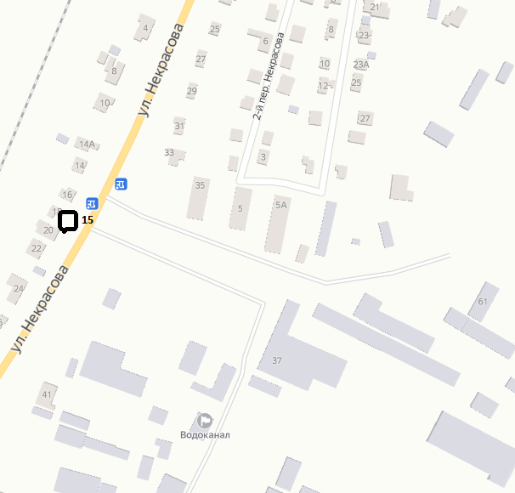

Рекламная конструкция Ж-15-СФ

тип- сити-формат;

вид- на электрической опоре;

количество сторон- 1;

размер 1,0м х 1,10м;

общая площадь информационного поля-1,1 кв.м ;

форма собственности имущества, к которому присоединяется рекламная

конструкция- электроопора, находящаяся в собственности